Descripción de actores:

Administrador: El administrador puede realizar cualquier tipo de gestión (Altas, modificación, eliminaciones).

Monitores: Solo puede rellenar formulario de asistencia, campo lesiones, actividades asignadas.

Secretaria: todo menos cargarse la bd (comentarios privados del monitor y clientes).

Trabajadores: Personal de cafeteria, personas que trabajan dentro del centro

El objetivo principal del proyecto es el desarrollo de una aplicación web para la gestión de centro deportivo.

La aplicación debería agilizar el trabajo de los secretarios/secretarias y administrador, mejorando el servicio ofrecido. Debería primar la facilidad de manejo y la adaptación a dispositivos móviles.

Se contemplan tres tipos de usuarios en el sistema: Administrador, monitores, secretari@s.

Habrá una información que será pública y accesible(de los alumnos) por los secretari@s(Nombre, DNI, direccion, etc..), Por otra parte también habrá información sensible del usuario que solo podrá ser visualizada por el monitor que tenga asignado en ese momento( una vez que el monitor ya no tiene asignado no tendrá acceso a esa información sensible) y por el administrador, habrá un botón que tendrá acceso a dicha información si el usuario tiene alguna lesión se le mostrará ese botón para tener acceso a dicha información al administrador y el monitor que tengo asignado en ese momento, una vez que se realice click en ese botón se guardará en un historial todo el personal que haya accedido a esa información. También existe un campo “comentario” que solo será accesible por el administrador.

El sistema tiene que proporcionar una gestión de usuarios que permite altas, bajas y modificaciones. Un usuario administrador podrá gestionar tanto secretarios, monitores como alumnos. Por otra parte los secretarios podrán gestionar tanto monitores como alumnos.

El sistema tiene que proporcionar una gestión de monitores alta, bajas y modificaciones.

El usuario administrador podrá dar de alta un trabajador que puede ser: Monitores, personal de cafetería, fisioterapeuta, etc. Además de tener un formulario para rellenar la información personal(foto, nombre,dni, teléfonos, dirección,email etc..) del trabajador dado de alta, deberá de contar con un campo comentario el cual solo tiene acceso el administrador. Por otra parte también estará la información referente a su horario de trabajo,  donde se realiza el pago de ese trabajador (número de cuenta), facturas a la empresa, si es interno o externo etc.

DIAGRAMA GENERAL DE CASOS DE USO

GESTIÓN DE ALUMNOS

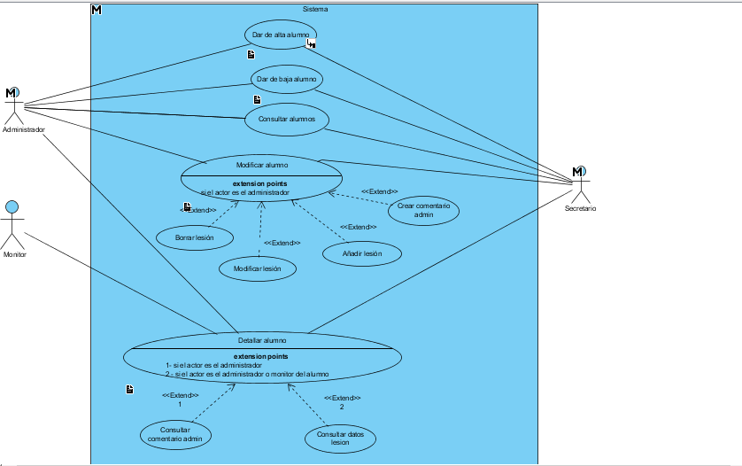

**Gestión de alumnos:** casos de uso en los que se detallan las acciones que se pueden llevar a cabo a la hora de gestionar alumnos.

**Alta:** El actor seleccionará esta opción para dar de alta a un nuevo alumno. El sistema le pedirá una serie de datos del alumno que el actor debe introducir para que el alta se lleve a cabo.  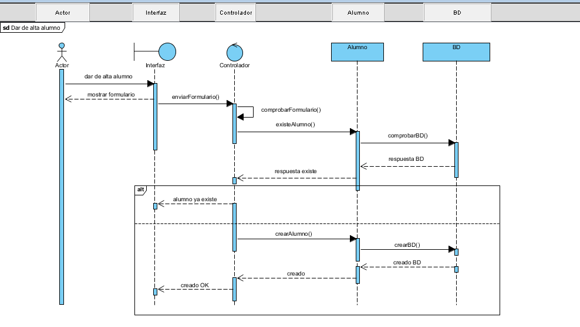

**Baja:** El actor seleccionará esta opción cuando quiera dar de baja a un alumno. El sistema borrará la información del alumno. Se realizará un borrado lógico, nunca se borrará de la base de datos.

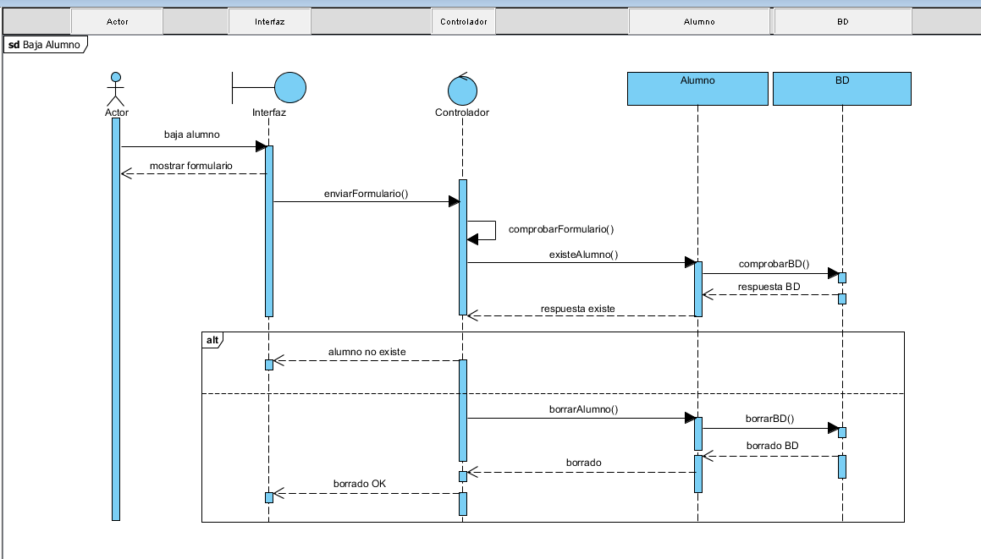

**Modificación:** El actor seleccionará esta opción cuando quiera modificar los datos de un determinado alumno. Si el actor es el administrador se le mostrará la opción de modificar el comentario.

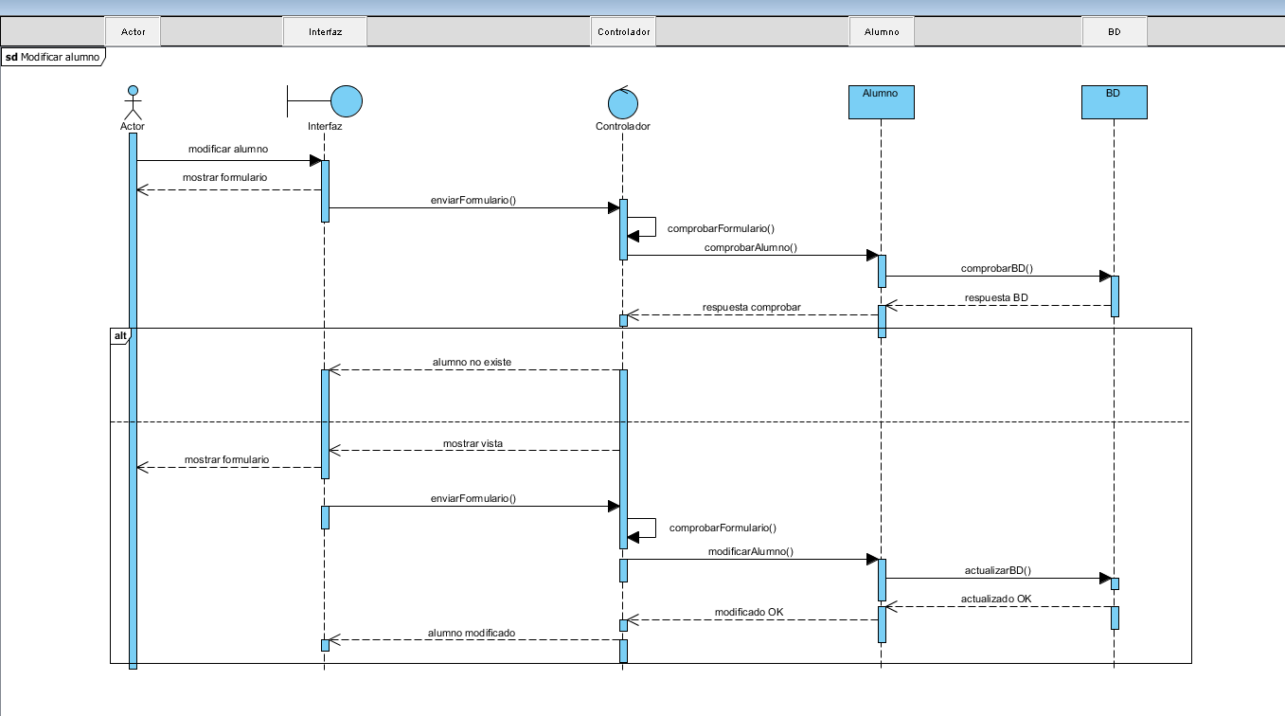

**Detallar:** El actor seleccionará esta opción si quiere consultar la información de un alumno. Si el actor es el administrador, se le mostrará el comentario privado. Si el actor es el administrador o el monitor del alumno, se le mostrará la opción de consultar las lesiones del alumno.

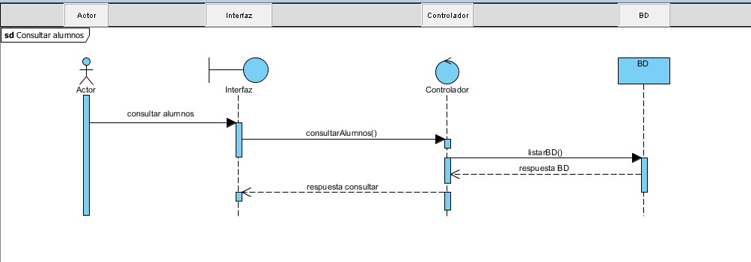

**Consultar alumnos:** El actor seleccionará esta opción si quiere listar todos los alumnos que están dados de alta en el sistema.

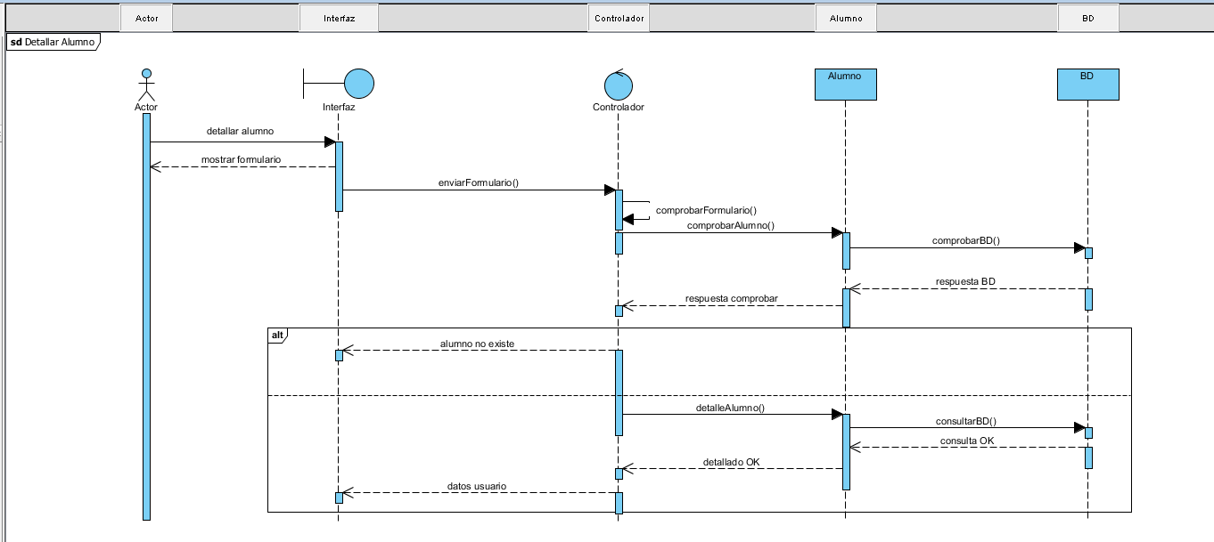

GESTIÓN DE CLASES

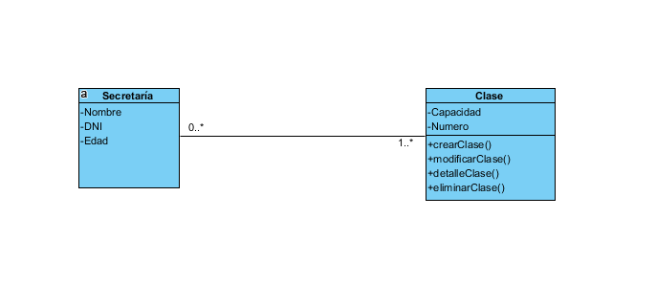

**Gestión de clase:** caso de uso en los que se detallan las acciones que se pueden llevar a cabo a la hora de gestionar clases (o aulas).

**Alta:** El actor seleccionará esta opción para dar de alta una nueva clase. Se le pedirá al usuario información sobre la clase.

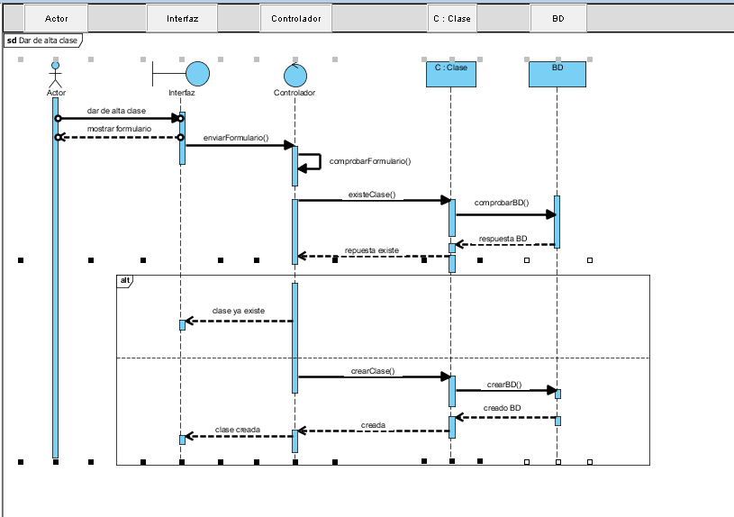

**Baja:** El actor seleccionará esta opción cuando quiera dar de baja una clase. El sistema borrará la información de la clase. Se realizará un borrado lógico, nunca se borrará de la base de datos.

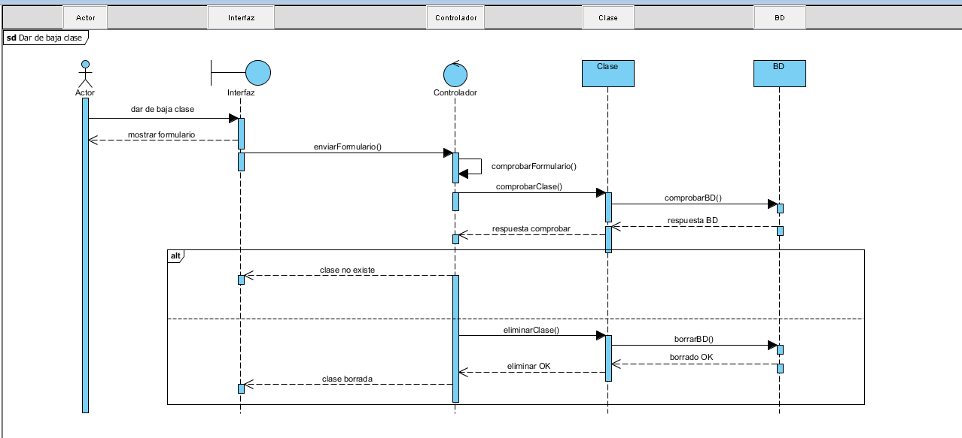

**Modificación:** El actor seleccionará esta opción cuando quiera modificar los datos de una determinada clase.

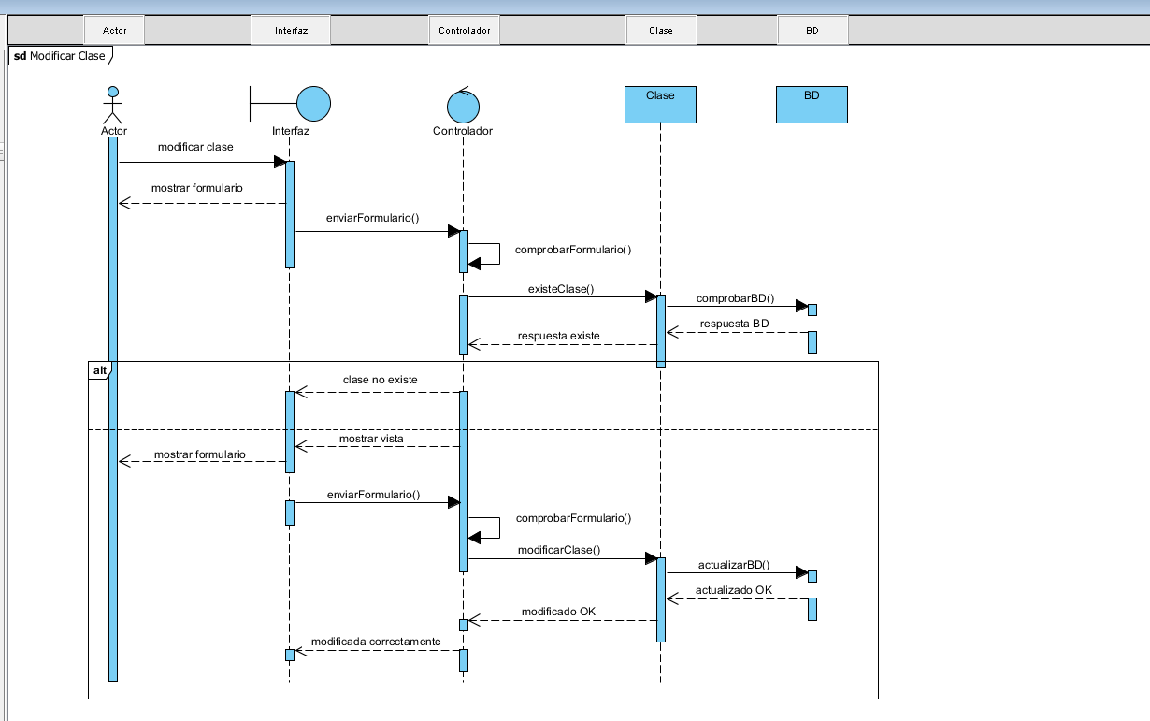

**Detallar clase:** El actor seleccionará esta opción si quiere consultar la información de una clase.

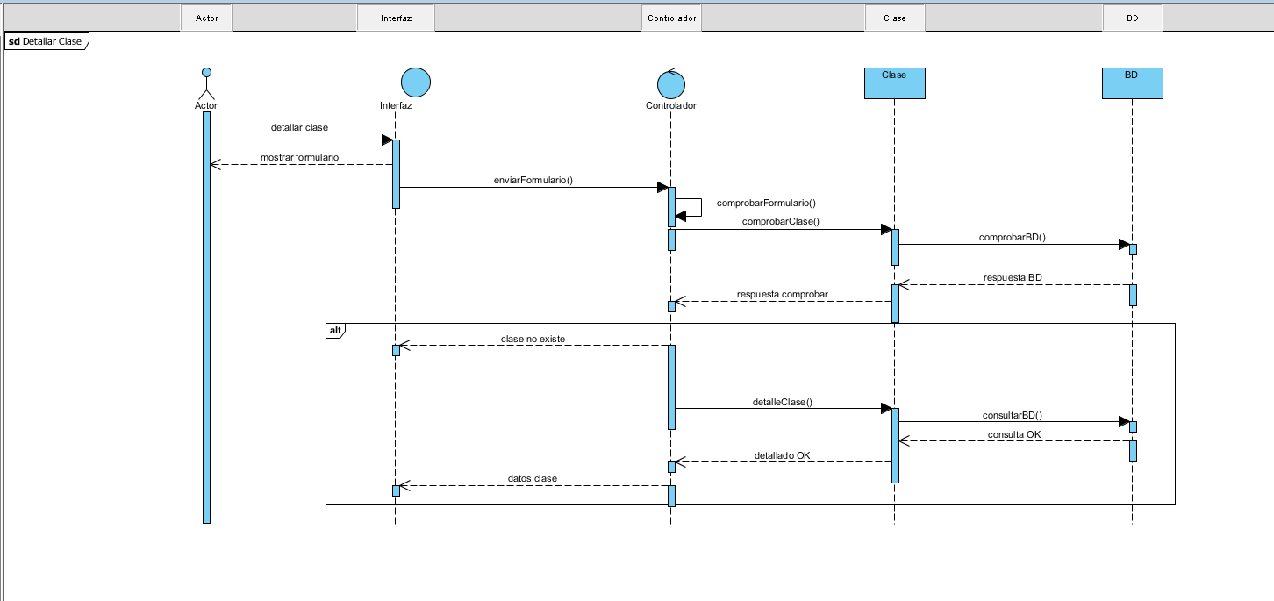

**Consultar clases:** El actor seleccionará esta opción si quiere listar todas las clases que hay.

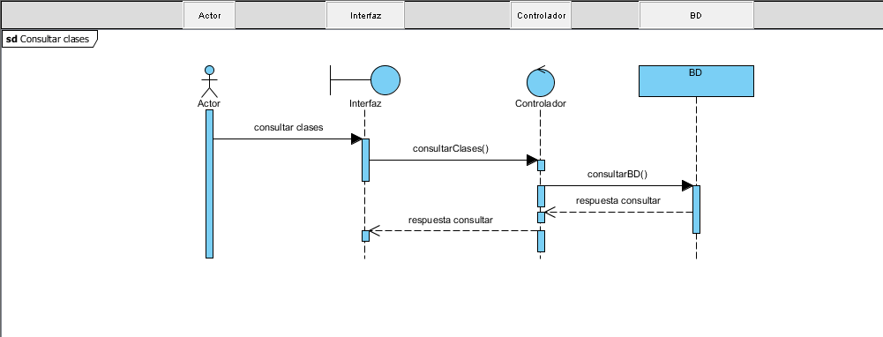

GESTIÓN DE ACCIONES

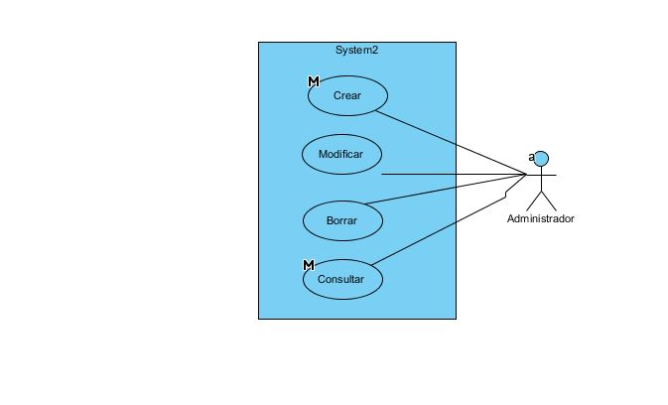

Crear Acción

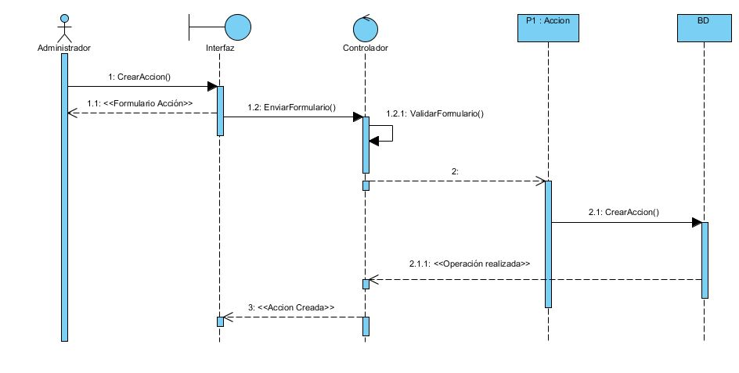

Borrar Acción

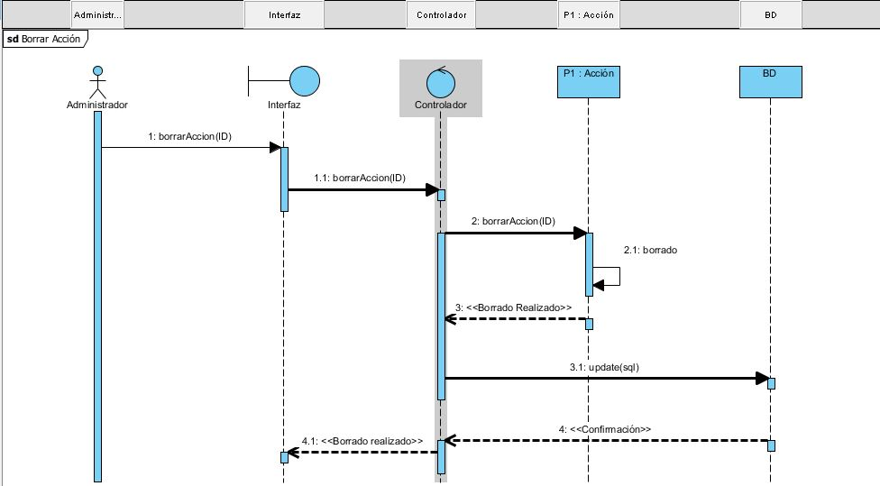

Consultar Acción

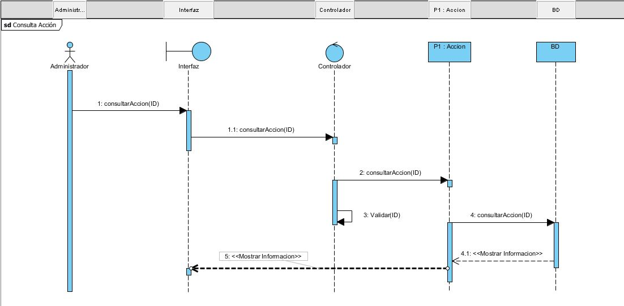

Modificar Acción

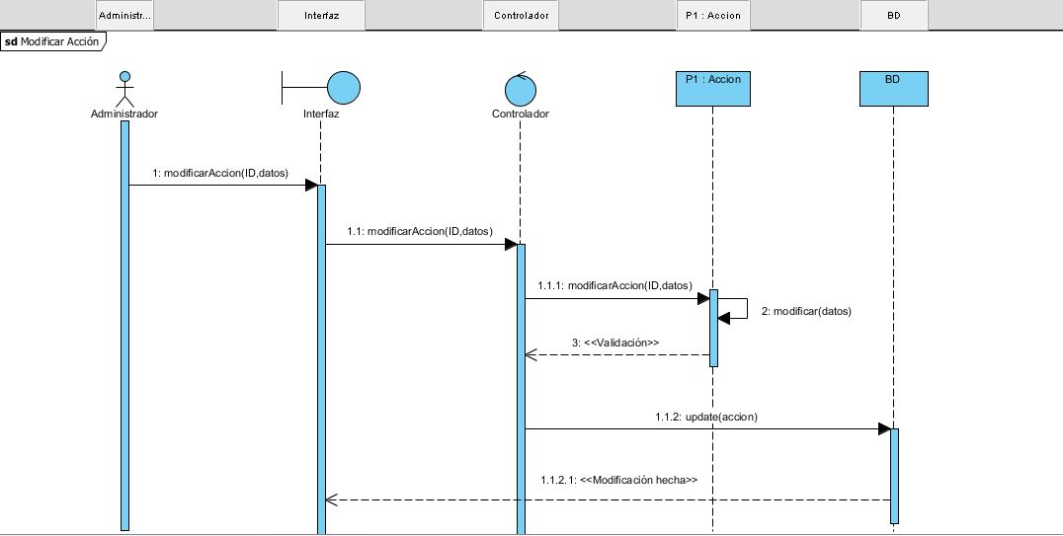

GESTIÓN DE ACTIVIDADES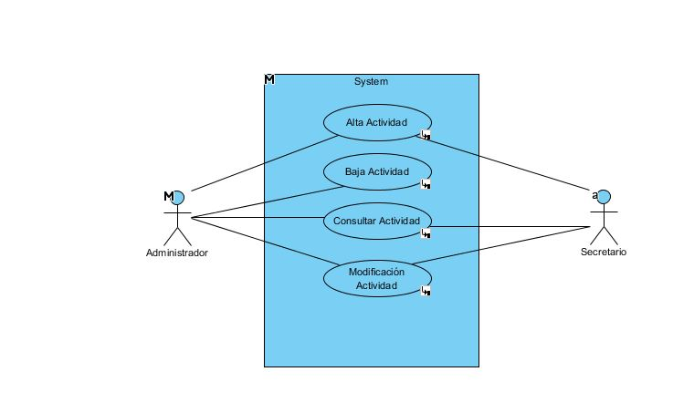

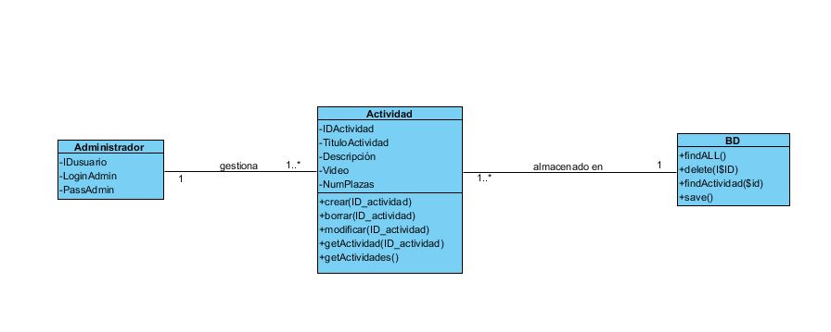

Alta Actividad

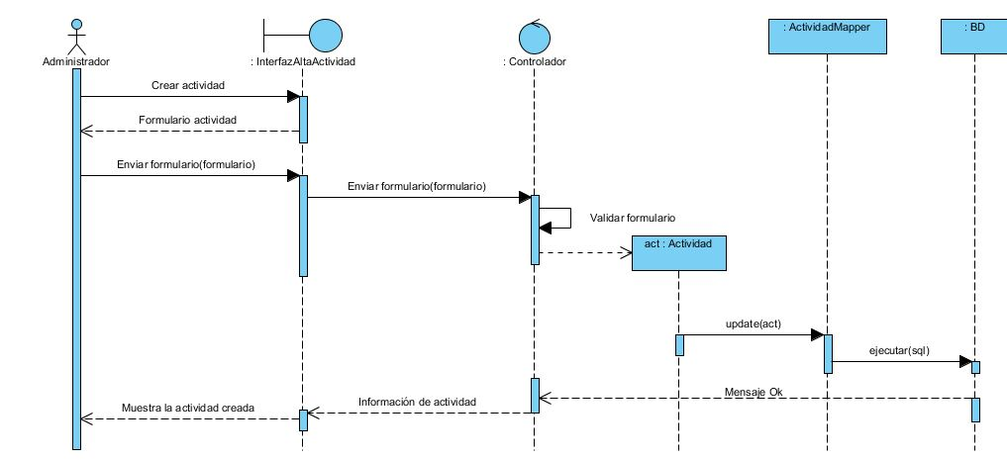

Baja Actividad

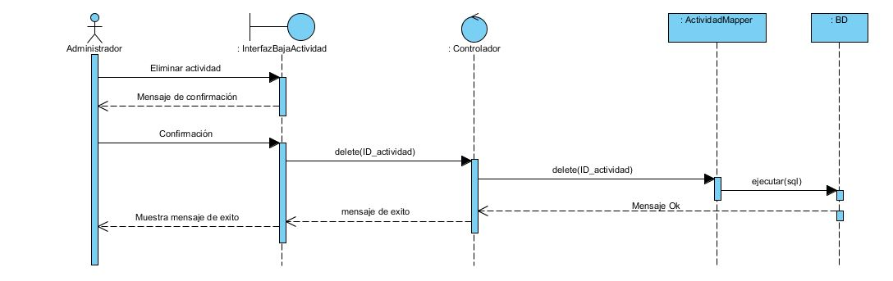

Consultar Actividad

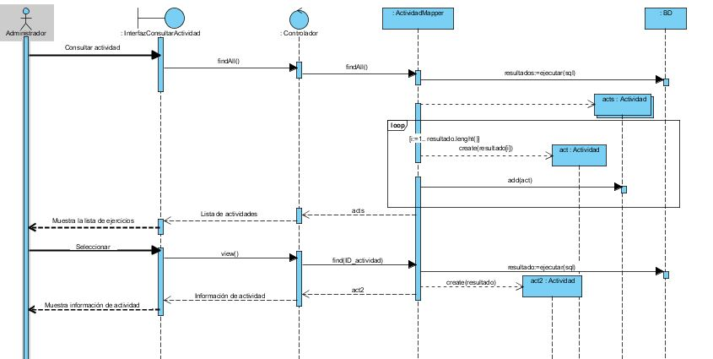

Modificar Actividad

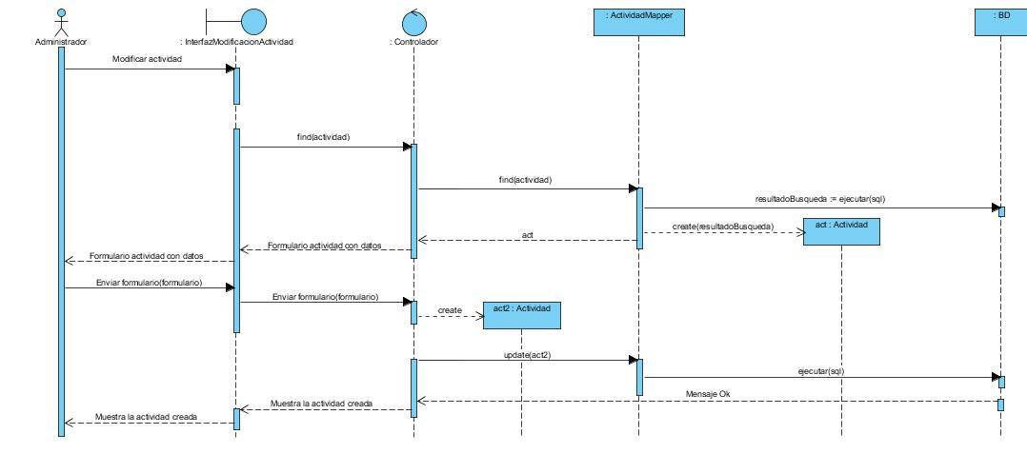

GESTIÓN CAJA

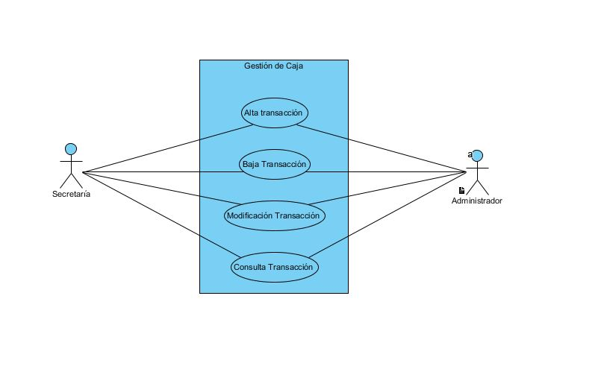

Alta Transacción

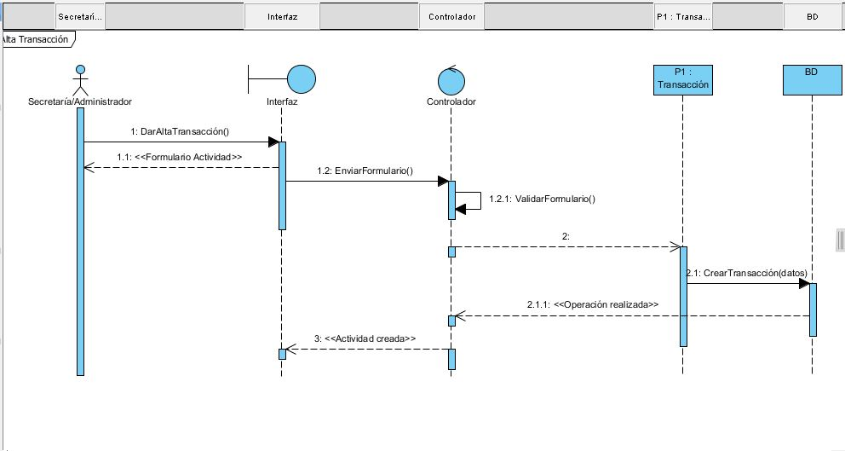

Baja Transacción

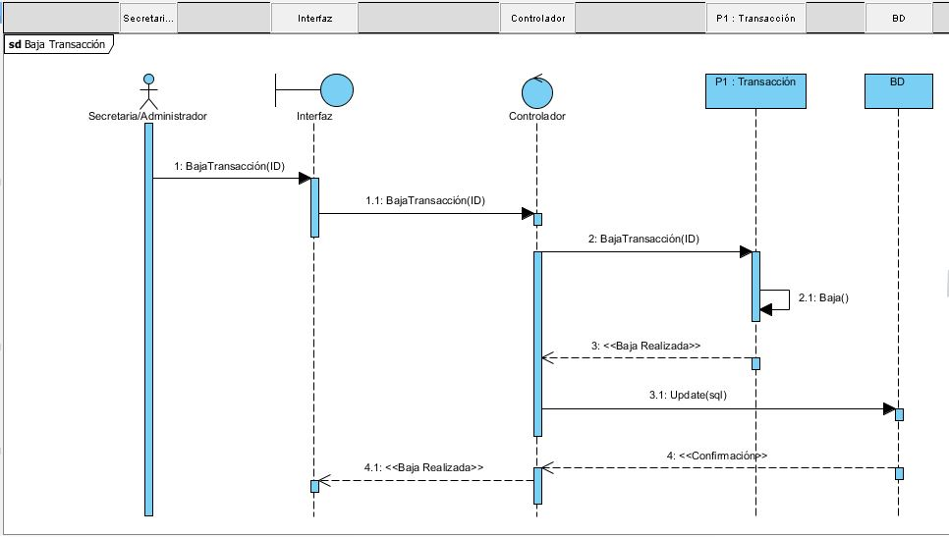

Consulta Transacción

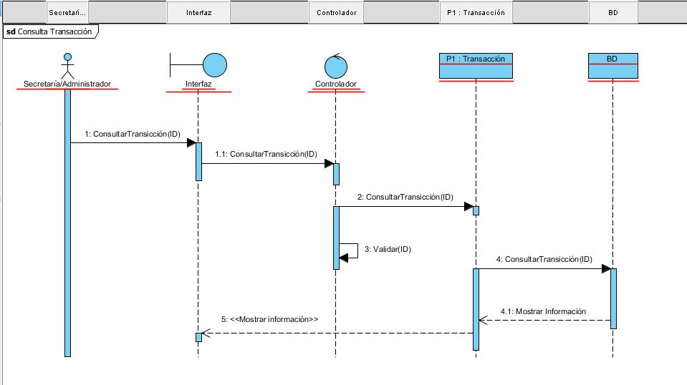

Modificar Transacción

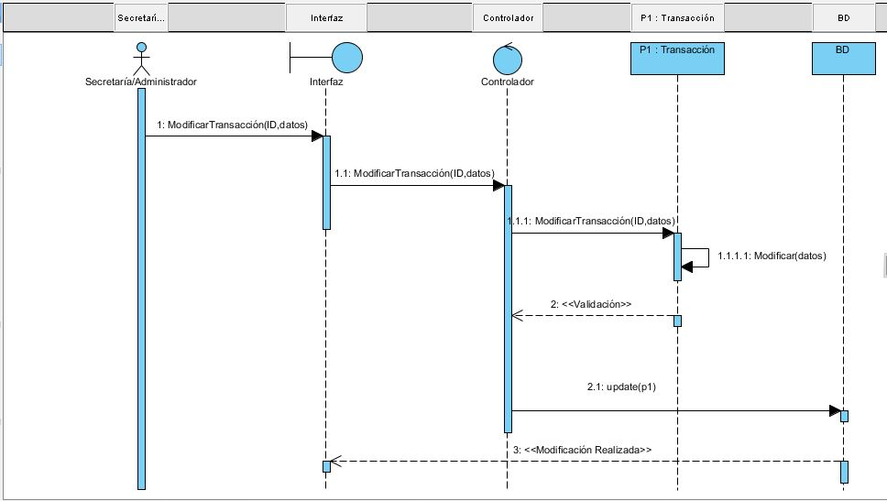

GESTIÓN DE CATEGORIAS

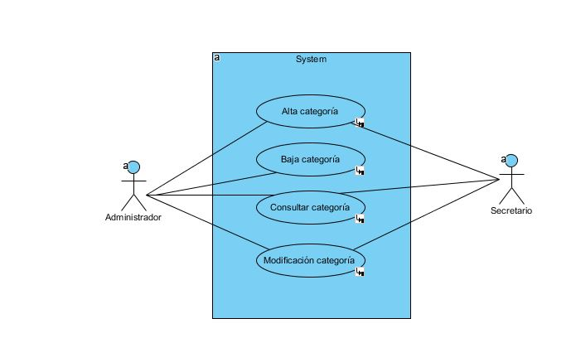

Alta Categoria

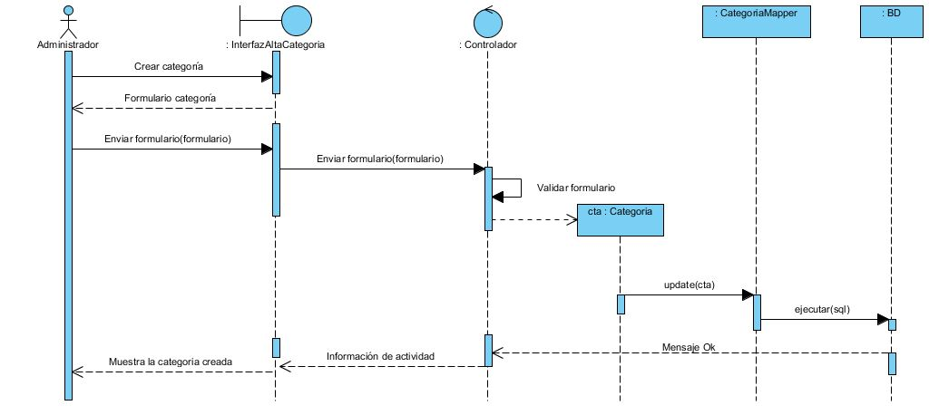

Baja Categoria

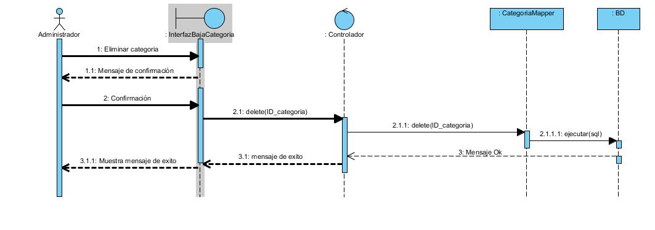

Consultar Categoría

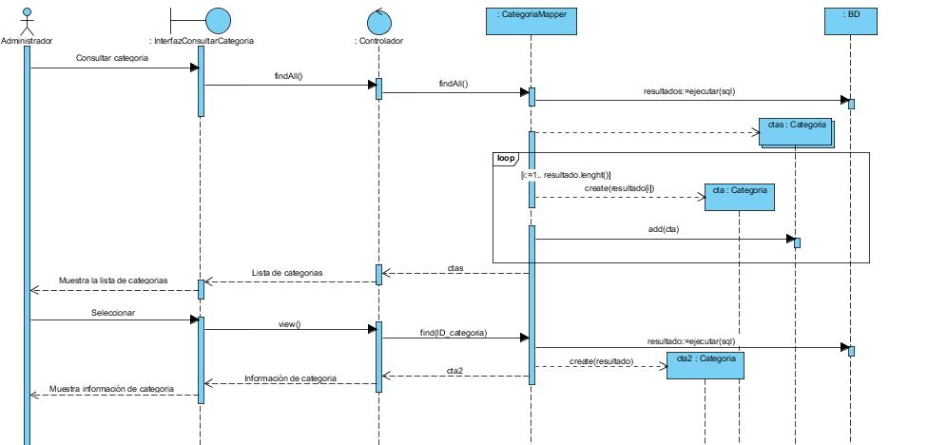

Modificar Categoría

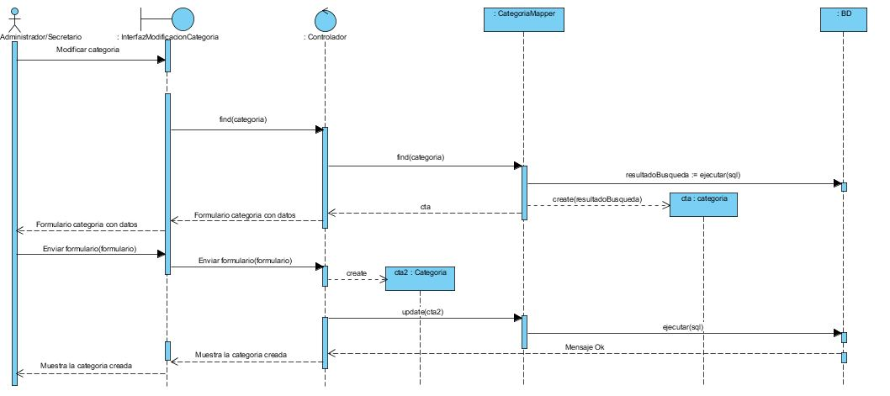

GESTIÓN CONTROLADORES

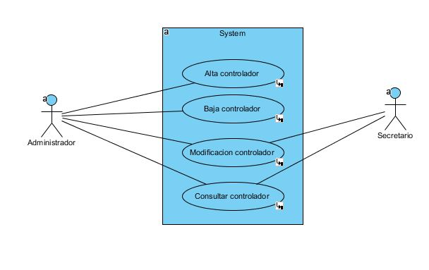

Alta Controlador

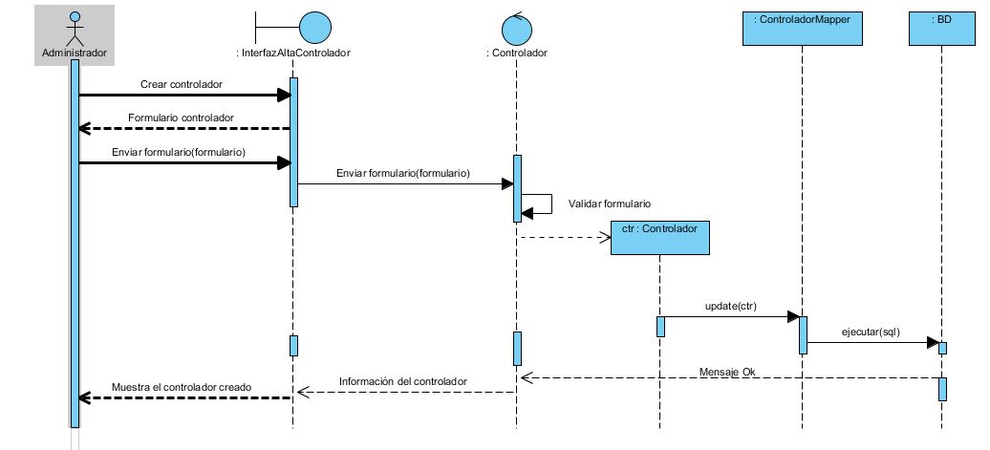

Baja Controlador

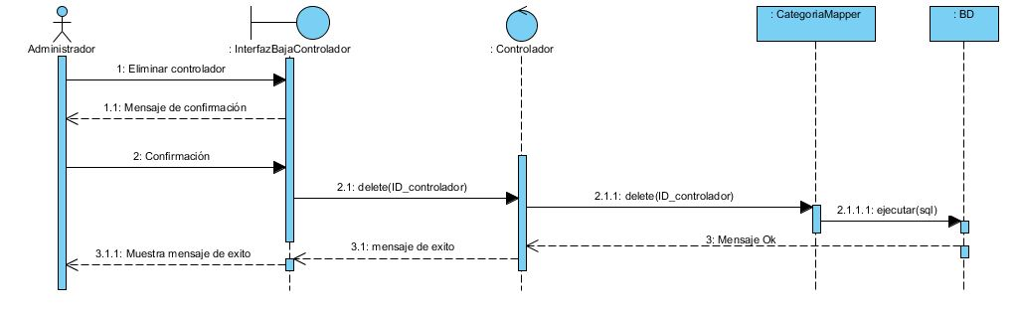

Consultar controlador

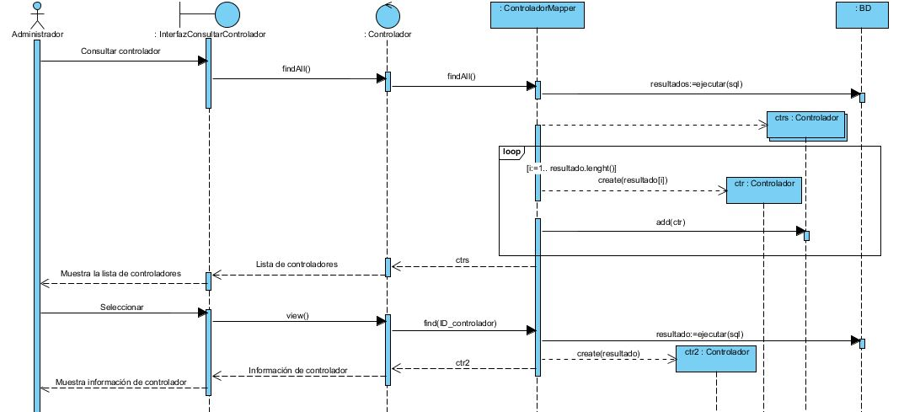

Modificar Controlador

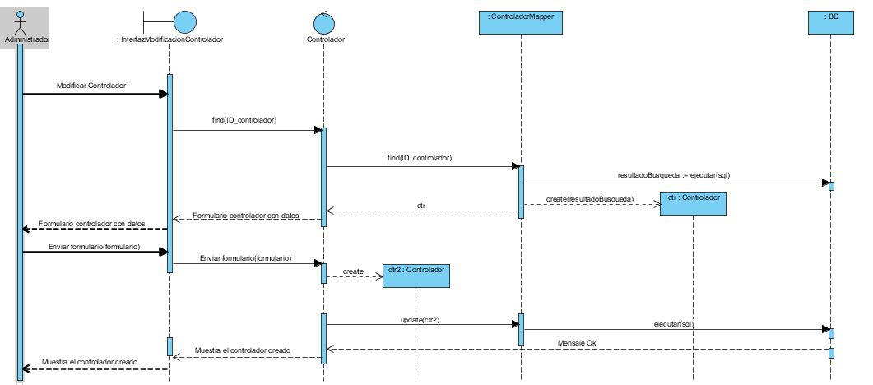

GESTIÓN DESCUENTO

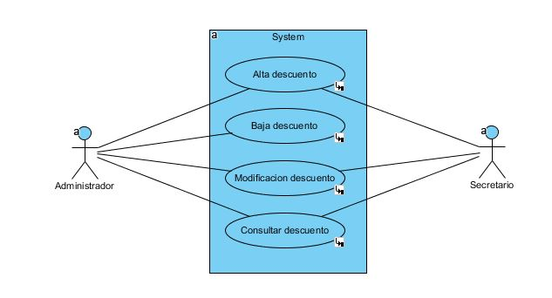

Alta Descuento

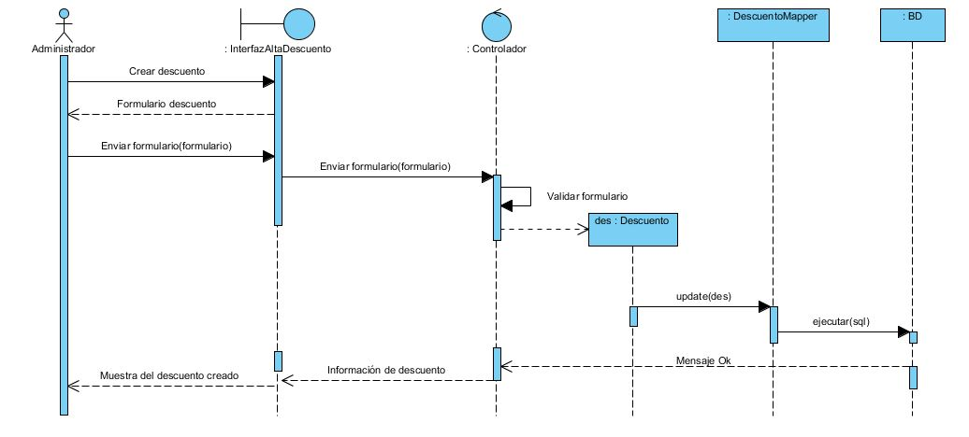

Baja Descuento

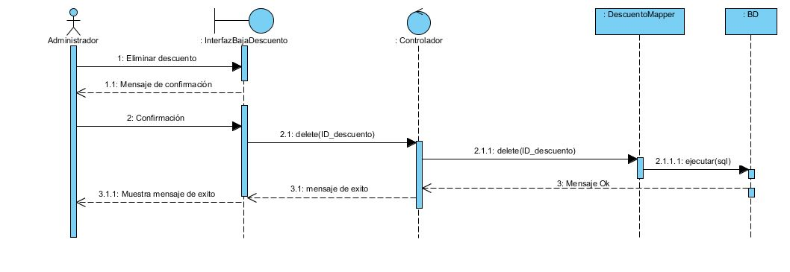

Consultar Descuento

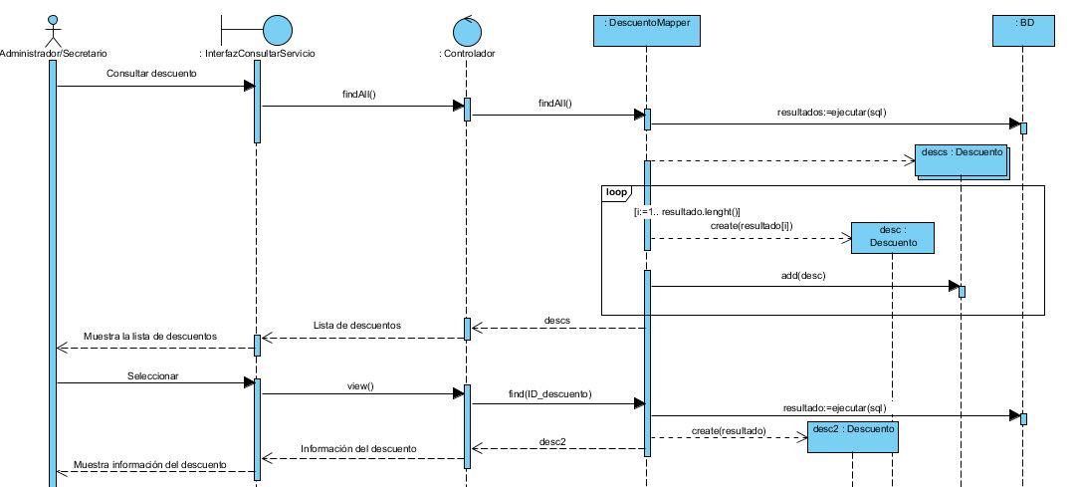

Modificar Descuento

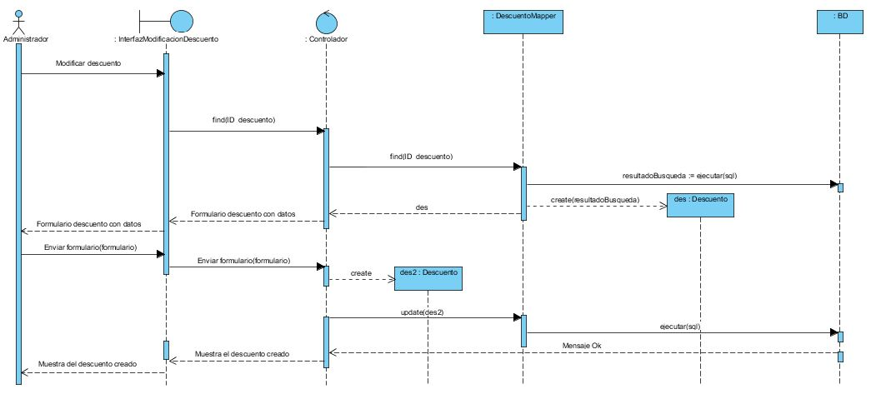

GESTIÓN EVENTO

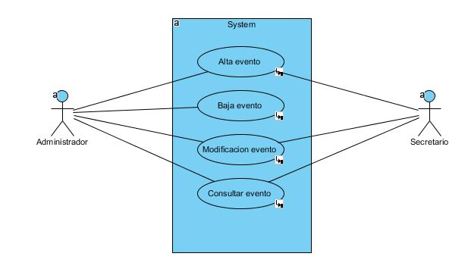

Alta Evento

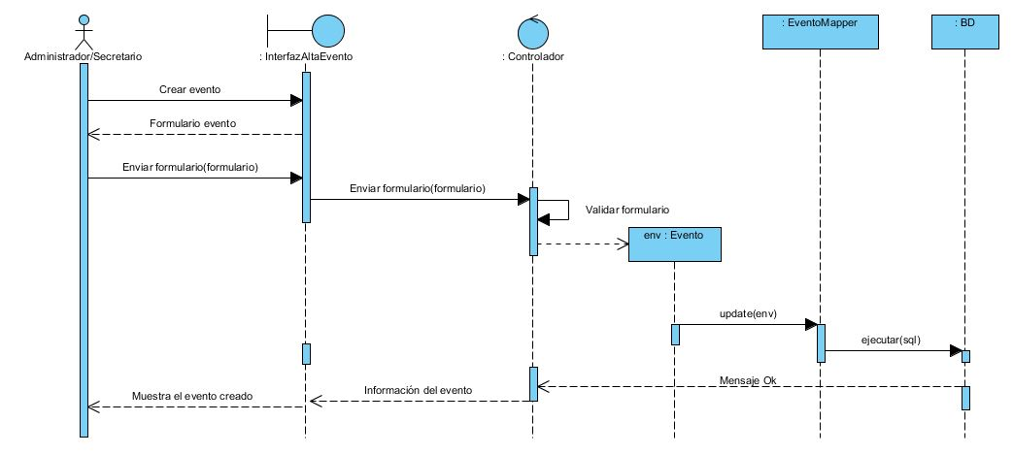

Baja Evento

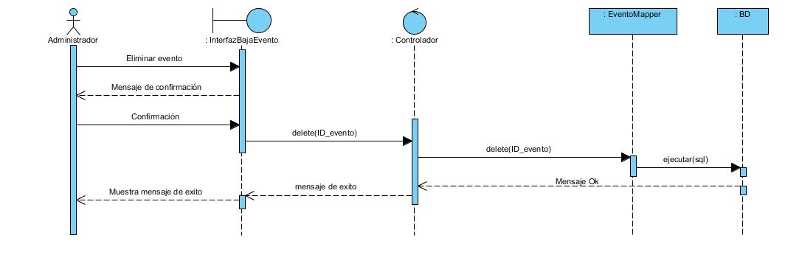

Consultar Evento

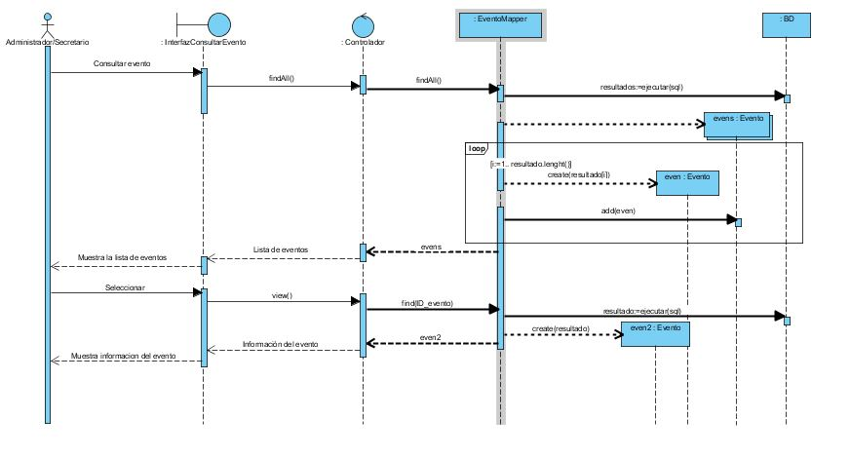

Modificar Evento

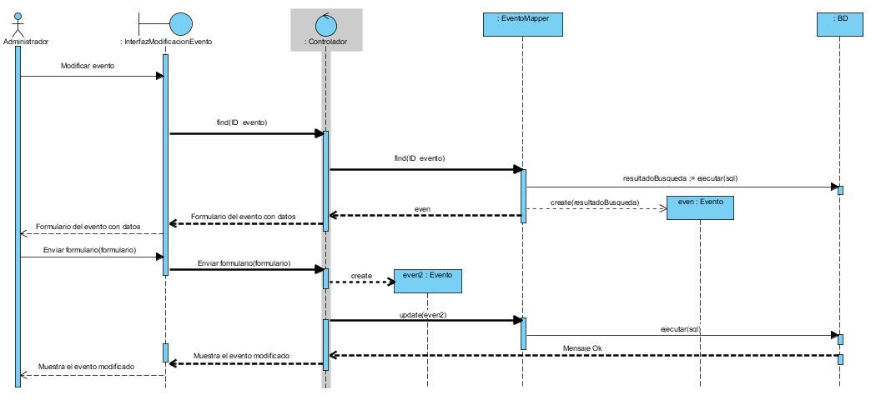

GESTIÓN GRUPOS

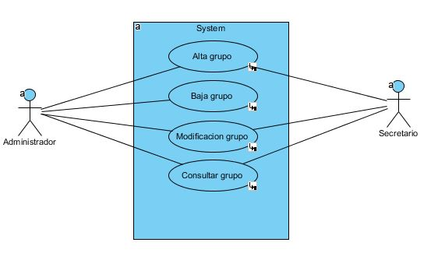

Alta Grupo

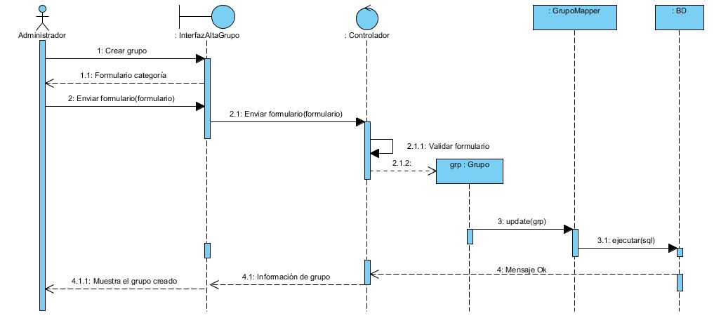

Baja Grupo

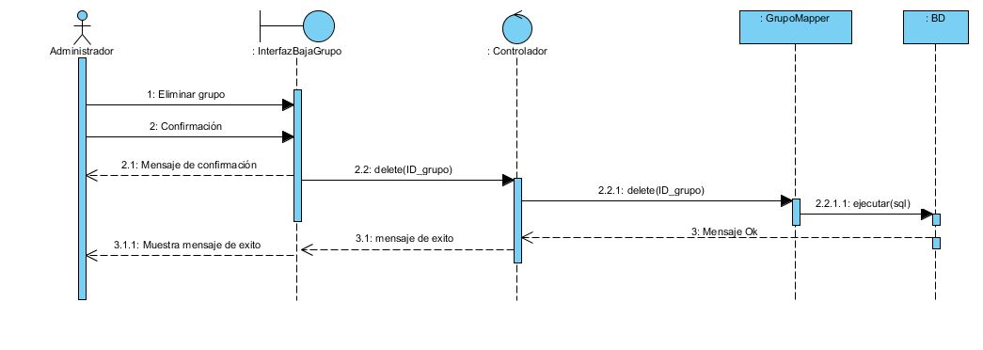

Consultar Grupo

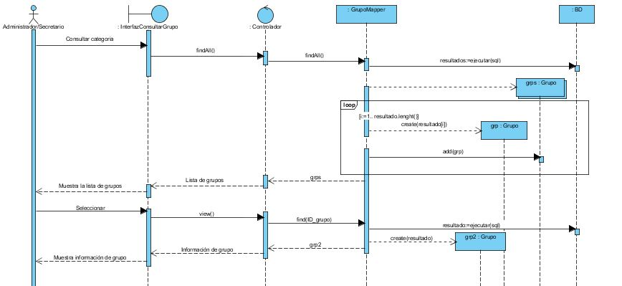

Modificar Grupo

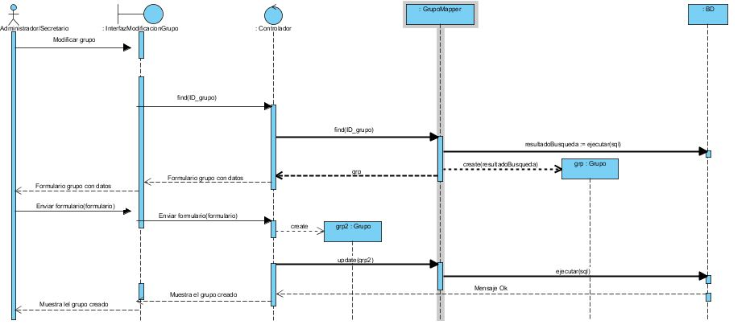

GESTIÓN HORARIO

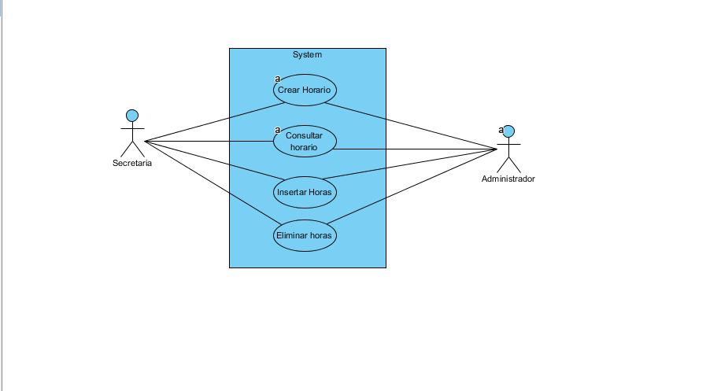

Crear Horario

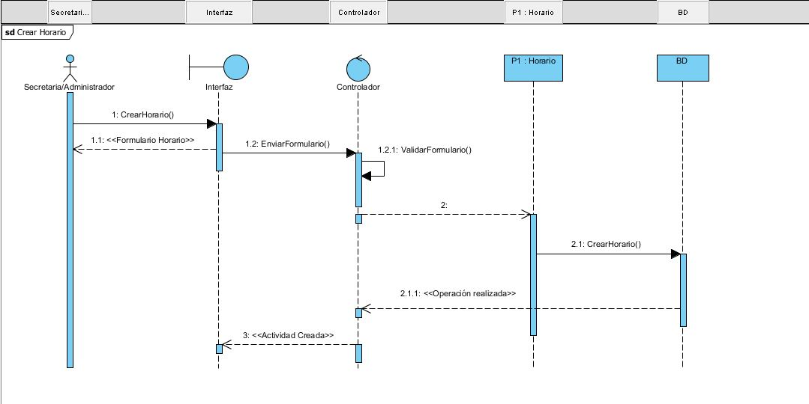

Insertar Horas

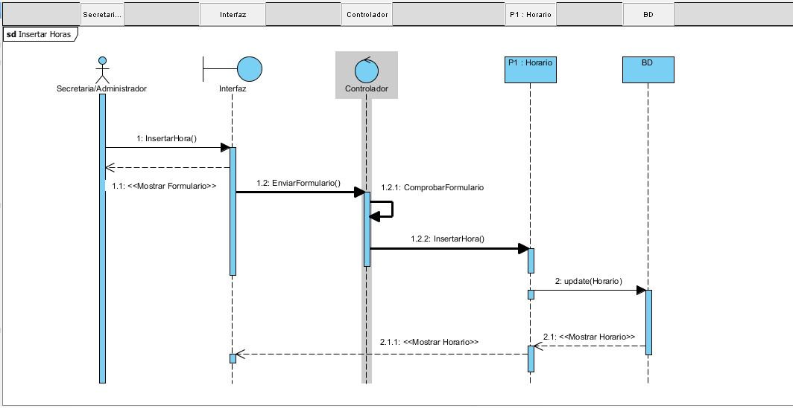

Eliminar Horas

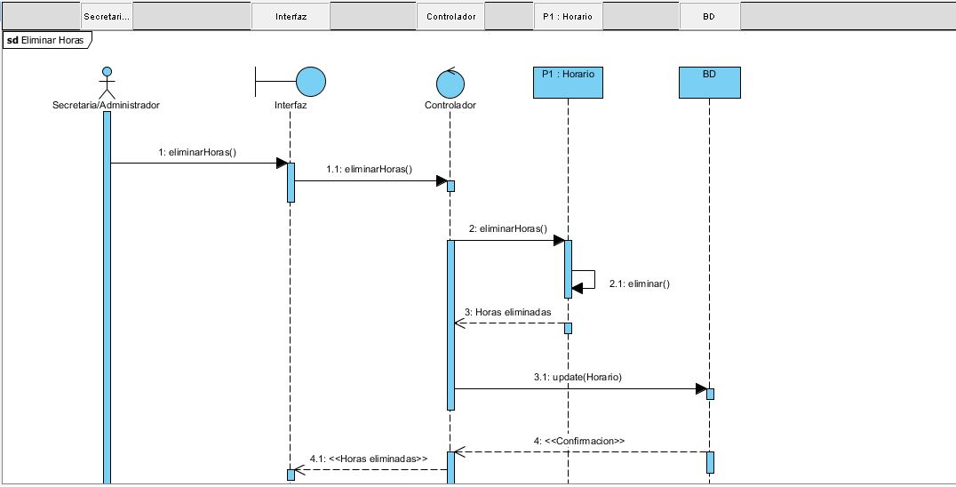

Consultar Horario

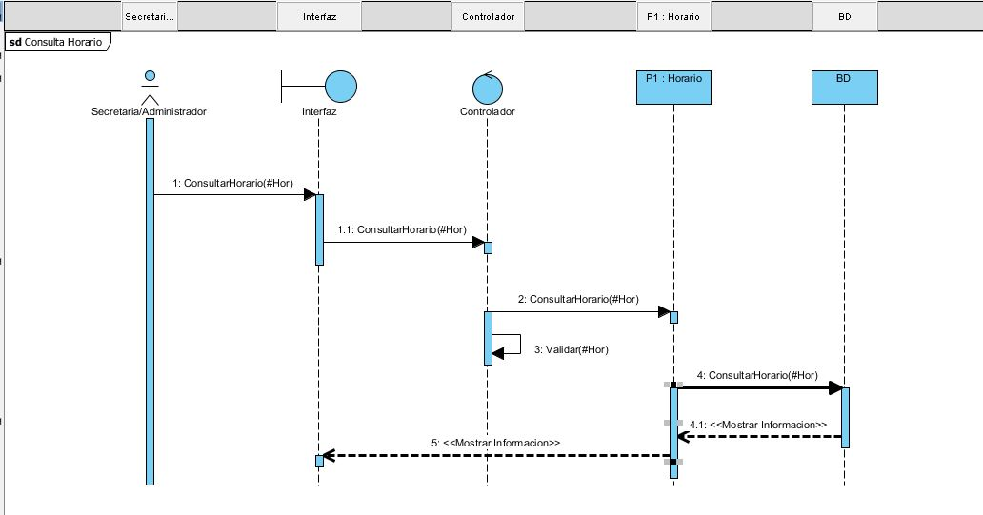

GESTIÓN NOTIFICACIÓN

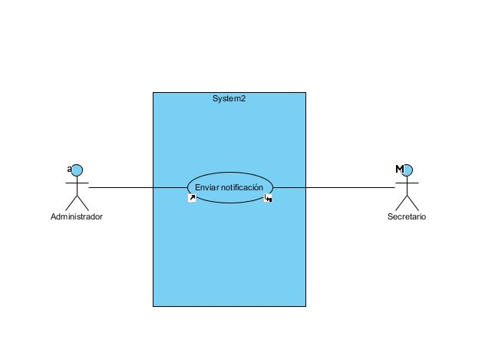

Enviar Notificación

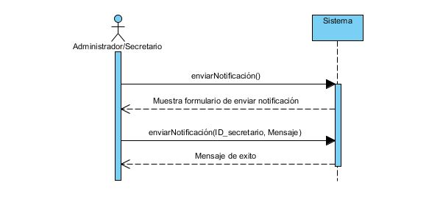

GESTIÓN SERVICIO

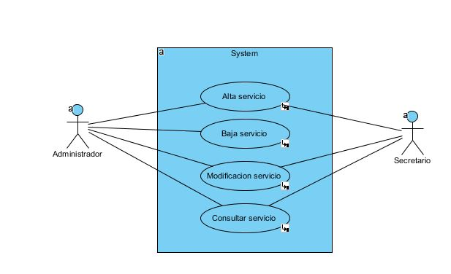

Alta servicio

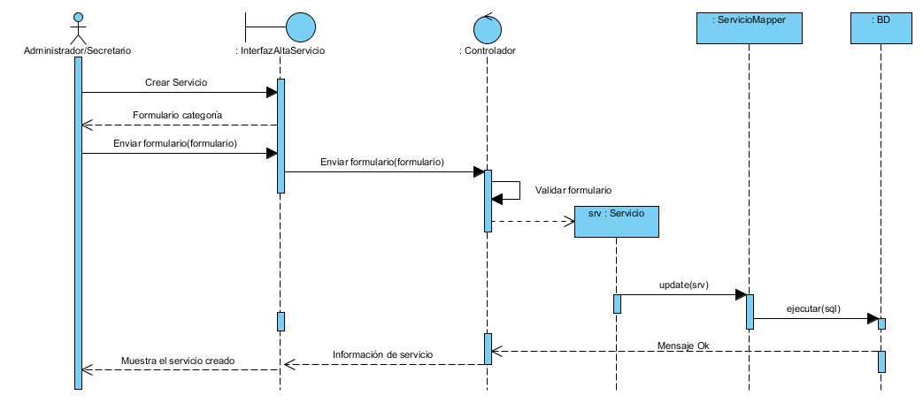

Baja servicio

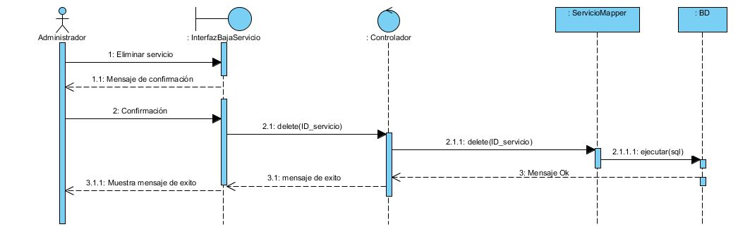

Consultar servicio

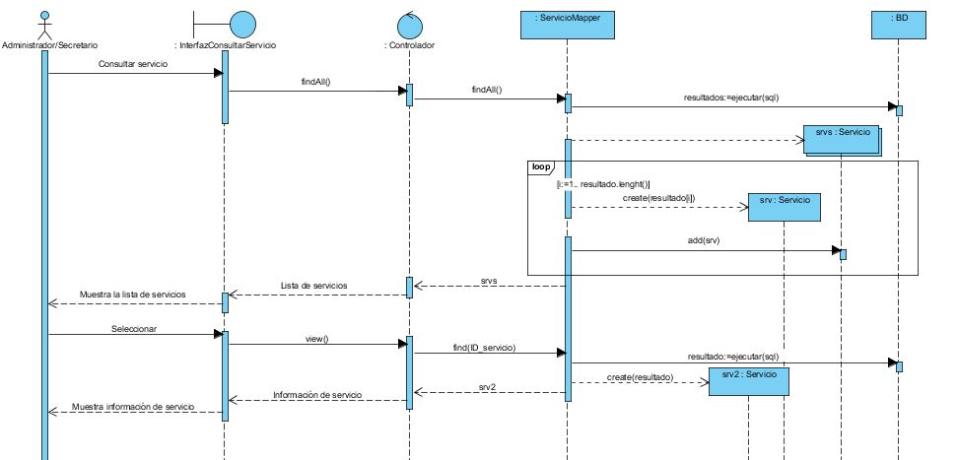

Modificar Servicio

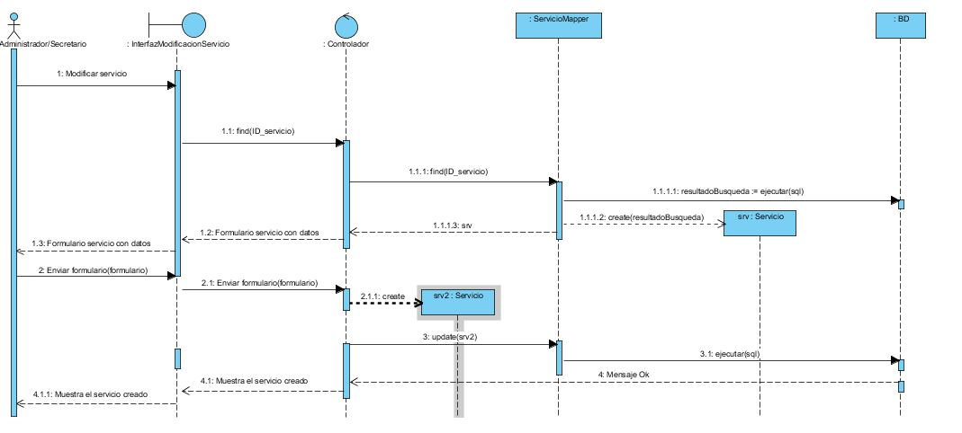

GESTIÓN COBROS

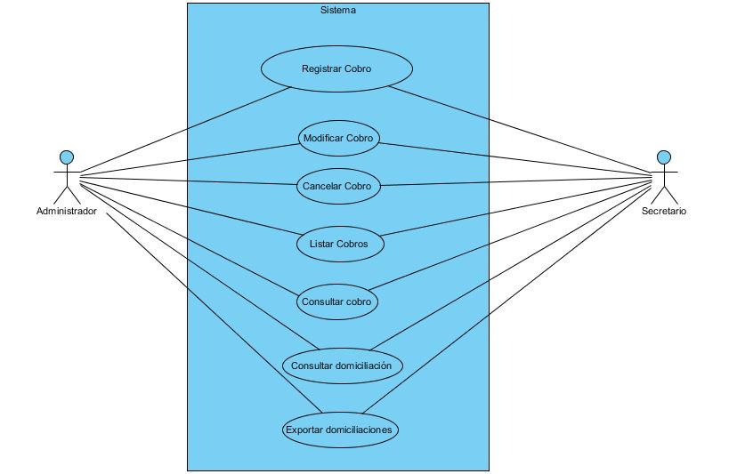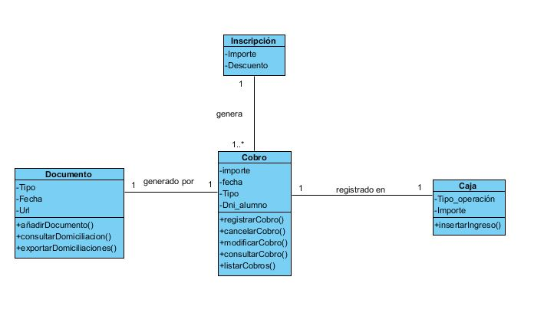

- Gestionar Cobros: Acción que engloba todas las tareas relacionadas con el cobro a los usuarios por las actividades en las que están dados de alta.

Registrar cobro: Tanto el administrador como el secretario podrán registrar en el sistema el cobro a un usuario por estar dado de alta en una actividad.

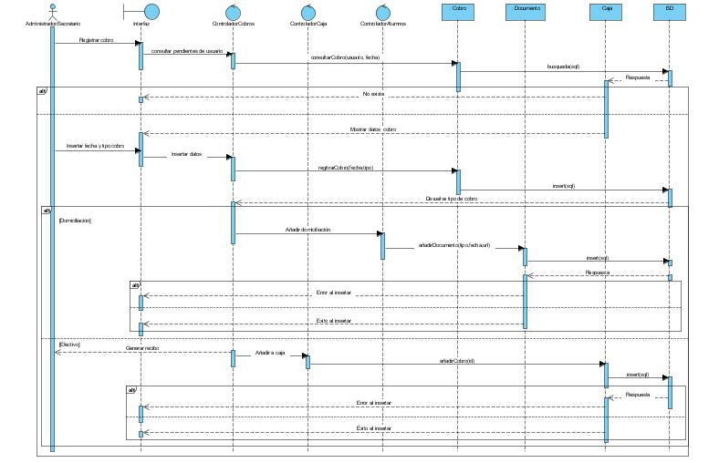

* Generar recibo: Tanto el administrador como el secretario podrán generar un recibo por cada cobro registrado en el sistema.

Modificar cobro: Tanto el administrador como el secretario podrán modificar los datos del cobro realizado a un usuario.

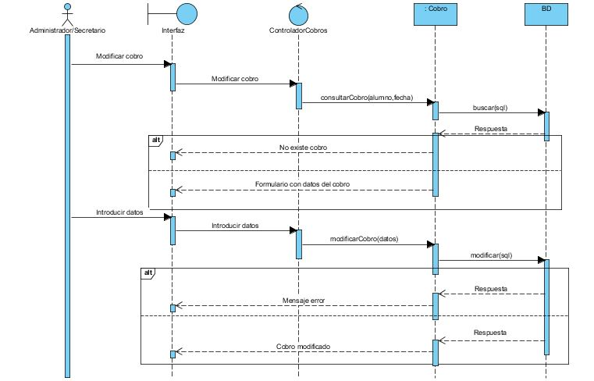

* Cancelar cobro: Tanto el administrador como el secretario podrán cancelar el cobro a un usuario registrado en el sistema.

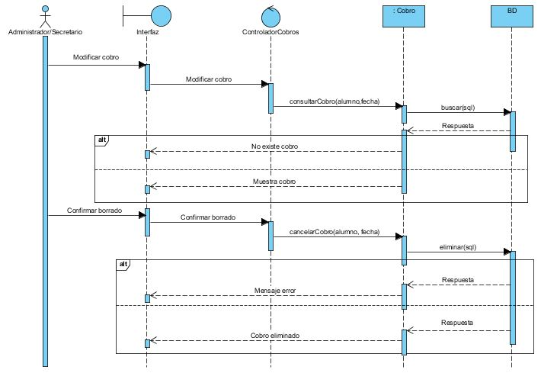

* Consultar cobro: Tanto el administrador como el secretario podrán consultar los cobros registrados en el sistema.

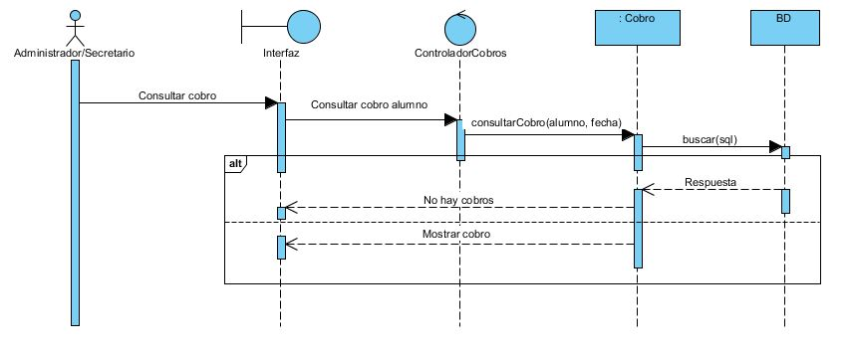

Listar Cobro

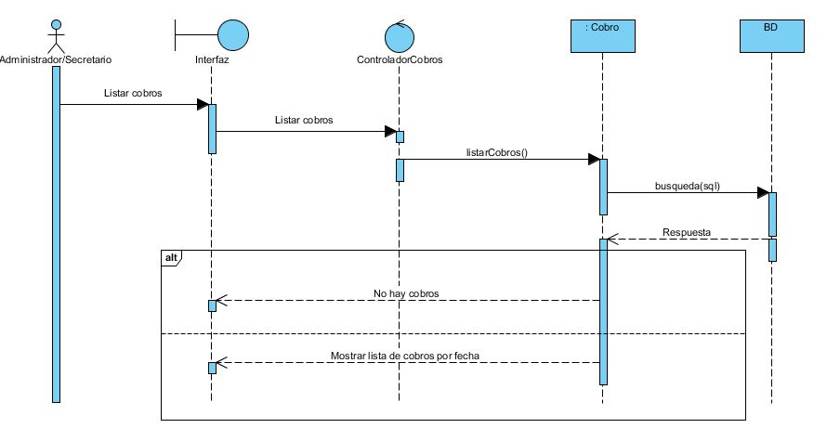

Exportar Domiciliación

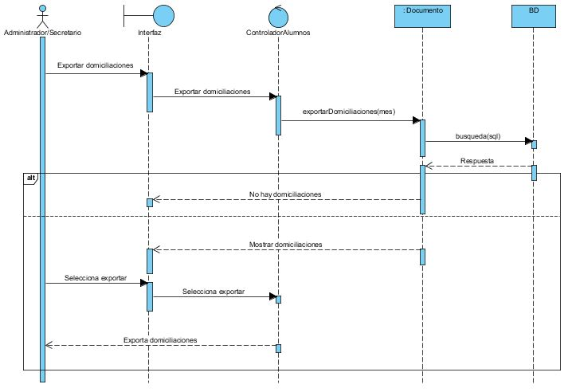

Consultar Domiciliación



GESTIÓN PERSONAL NO AUTORIZADO

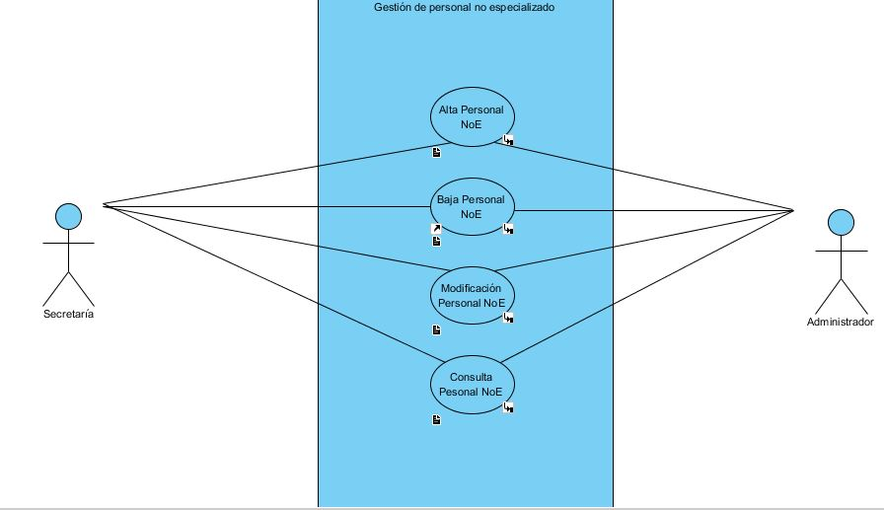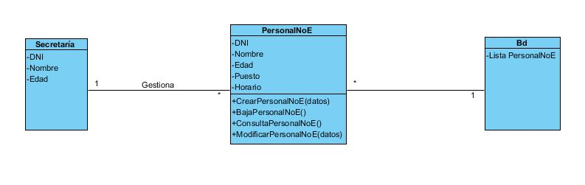

**Gestión de personal no especializado:** Conjunto de casos de usos encargados de la administración y gestión del personal no especializado que trabaja en el centro deportivo (Personal de cafetería, limpieza…):

**Alta:** Proceso de inscripción de un nuevo miembro del personal no especializado

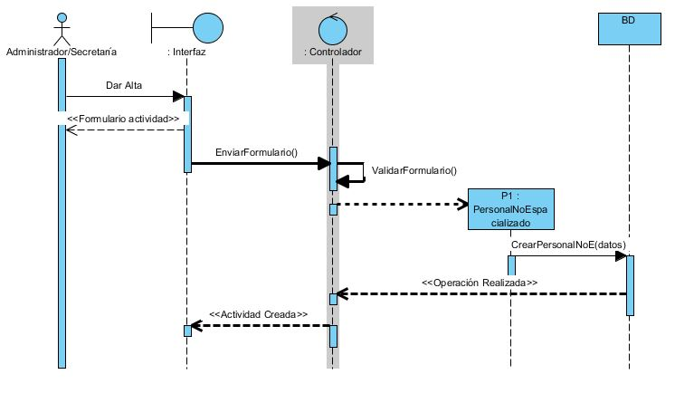

**Baja:** Proceso de eliminación lógica de los datos de un miembro del personal no especializado.

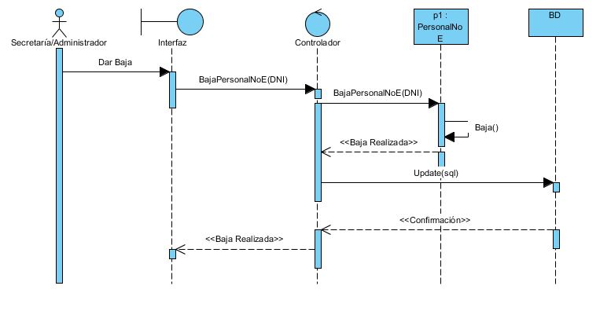

**Modificación:** Proceso de cambio de cualquiera de los datos de los miembros del personal no especializado del centro.

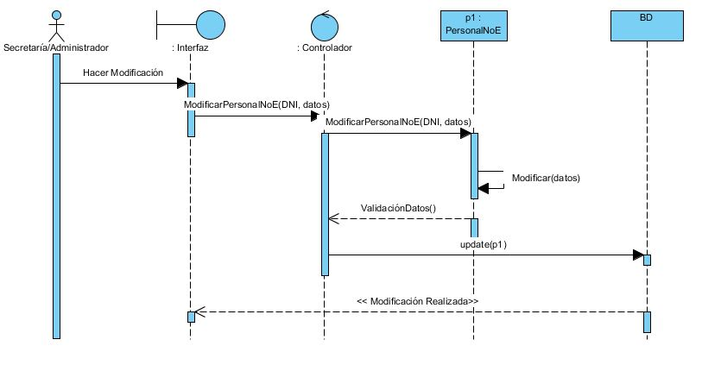

**Consulta:** Proceso de obtención de los datos de cualquier miembro del personal no especializado del centro.

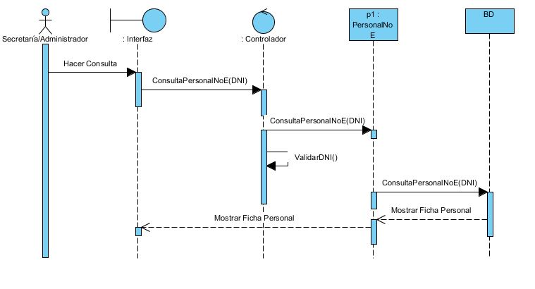

GESTIÓN SECRETARÍA

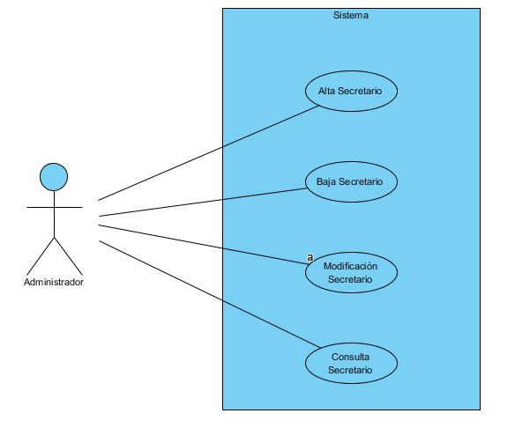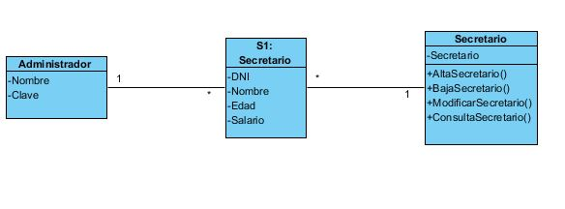

Gestión de secretarios: Caso de uso al que tiene acceso el administrador y con el que puede realizar las siguientes funciones sobre los secretarios:

• Alta: Permite registrar un nuevo secretario en el sistema.

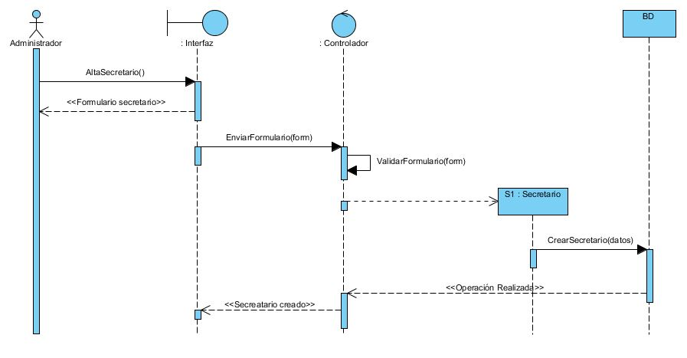

• Baja: Permite eliminar (de forma lógica) un secretario del sistema.

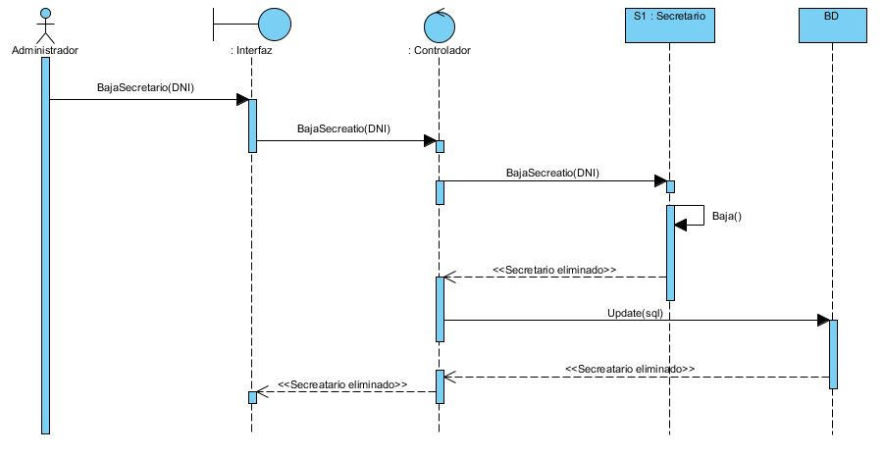

• Modificación: Permite modificar los datos de un secretario.

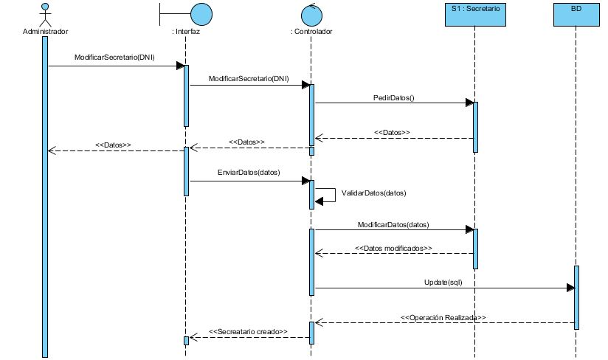

• Consulta: Permite visualizar los datos de un secretario.

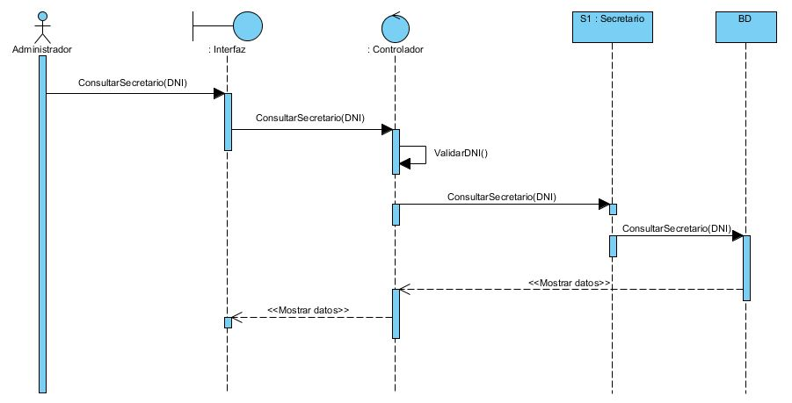

GESTIÓN RESERVA MASAJES

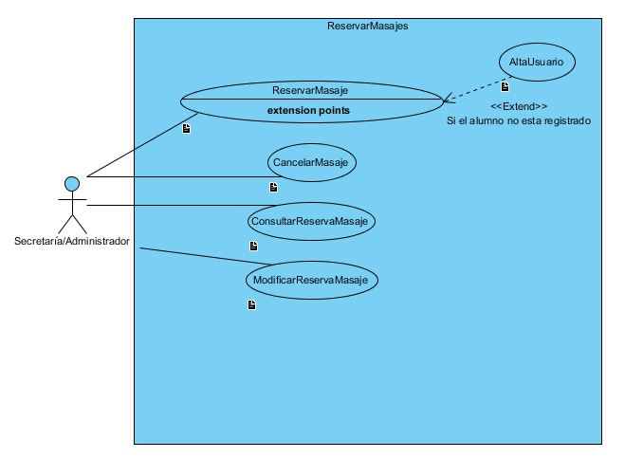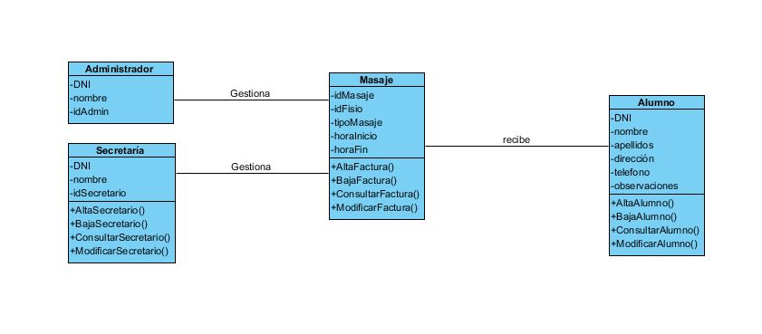

Reservar Masaje

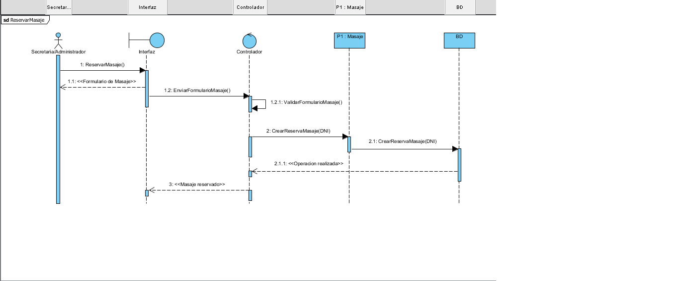

Cancelar Masaje

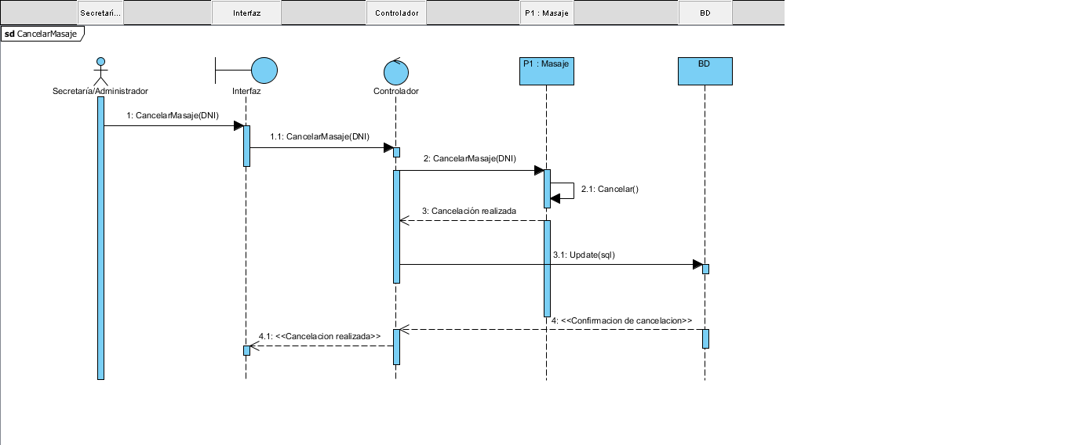

Consultar reserva de masaje

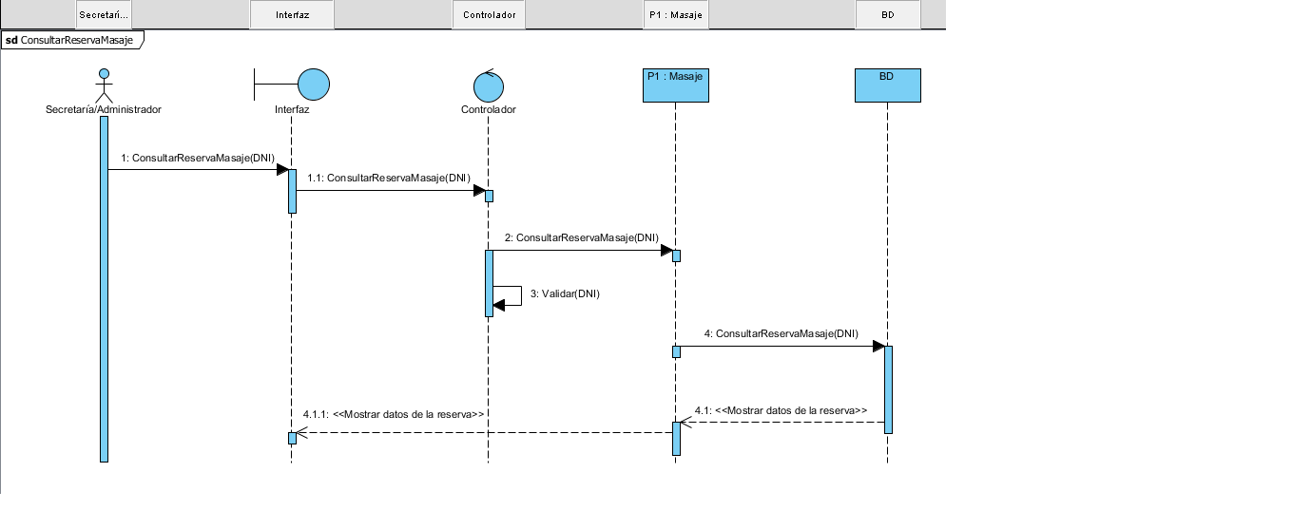

Modificar Reserva Masajes

